Липа амурская
TILIACEAE JUSS. Липовые
Tilia amurensis Rupr.
Килдэн (нанайский)

The Amur linden is common in the Khabarovsk and Primorsky Territories, the Amur Region.
Linden is a symbol of femininity and tenderness.
The Slavs worshipped her as the "tree mother", the life giver, and considered the linden a holy plant.
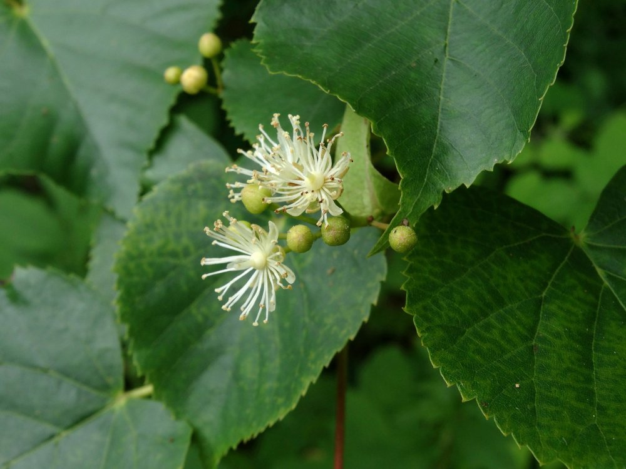
Honey source. Linden wood is used in making of home utensils, shoes, and decorative items.

Липа (Tilia), род листопадных деревьев семейства мальвовых. Высота ствола до 40 м. Листья очерёдные, сердцевидные, обычно по краю зубчатые, длинночерешковые. Цветки пятичленные, обоеполые, беловатые или желтоватые, собраны в щитковидные или зонтиковидные, реже кистевидные, соцветия, общий цветонос которых в нижней части срастается с главной жилкой плёнчатого, продолговато-эллиптического верхушечного прицветного листа. В период цветения издают приятный сладкий (медовый) аромат, забивающий все другие запахи. Плоды – одно-, реже двусемянные ореховидные коробочки с деревянистой или кожистой оболочкой; распространяются вместе с прицветным листом. Корневая система мощная, глубокая, поэтому дерево прочно «заякорено» в почве и ветроустойчиво. Теневынослива, зимостойка. Живёт обычно до 150 (иногда до 300 и более) лет.
Липа амурская распространена в России (Амурская область, Хабаровский край (юг), Приморье), Китае (провинции Хэйлунцзян, Ляонин и Гирин) и Корее. Произрастает в долинах рек в широколиственно-ильмовых лесах, а по склонам гор в дубовых лесах.
Название этого дерева во всех славянских языках происходит от слова «липнуть» (благодаря вязкому соку). Липе приписывалась мягкость, что сделало ее символом женственности, нежности, противоположностью «мужскому» дереву – дубу. У славян липа прочиталась не просто как символ женщины, но как «мать деревьев», дарительница жизни (подобное отношение связано с ролью липы в материальном благополучии человека). Как дуб посвящался Перуну, так липа была деревом богини Лады. В русском народном творчестве прекрасная липа связана любовью и с дубом и с кленом. Липа у многих народов, считалась святым растением.
С этим растением у славянских народов связано много обрядов: если в центре села росла липа, то она автоматически становилась местом сбора юношей, гулявших на день святого Флориана. У липы зажигались костры, проходил сбор, и отсюда начинали обход села. У жителей Герцеговины существует традиция во время венчания над головой молодых держат липовую ветку: она является своеобразным оберегом. Южные славяне высаживали большие липы вдоль церквей и храмов, под тенью деревьев устраивали праздники, собрания жителей и даже суды. Липы были местом остановки процессии во время крестного хода. Липу также высаживали рядом с домами и на могилах, так как считалось, что сон под липой наиболее сладок и спокоен. Дерево использовали для высекания так называемого «живого» огня, которым обновляли источники огня в домах.
О святости липы свидетельствует также тот момент, что почитаемые деревья было запрещено рубить, ломать и осквернять. Считалось, что если человек сорвет ветвь липы, то у него обязательно заболеет конь, а для выздоровления необходимо было вернуть ветку на место. Поляки боялись рубить это дерево, так как верили, что человека постигнет смерть, либо кто-то умрет в его семье. Ходили легенды о «кровоточащих» деревьях липах, которые после срубания истекали соком, который невозможно было остановить, пока не сядет солнце. Липа считалась апотропеем. Липу высаживали у домов и прятались под нее во время грозы, поскольку в нее не бьет молния, а крестики из липы вешали на тех, кого мучили наваждения. Такие же кресты втыкались в почву на пастбищах, чтобы уберечь скот от лесных зверей.
На территории всей России считали, что если ударить ведьму голой липовой палкой, то она перестанет оборотничать. Липовой палкой пользовались и те, кто отгонял от себя черта. Липой украшали загоны и дома на праздники Юрьев день и Троицу.
У древних славян существует несколько мифов, затрагивающих липу. Один из них это история о том, что из корня дерева выросло три ствола. Считалось, что когда-то на этом месте мужчина изнасиловал и убил девушку. Из колена убитой и выросла святая липа, которая впоследствии оберегала народ. Еще одна славянская легенда о липе гласит, что давным-давно жила очень добрая девушка Липа, которая всем помогала, обо всех заботилась. А когда она состарилась, то превратилась в дерево, которое бескорыстно одевает, согревает и кормит людей и животных.
Упоминание о липе можно встретить в сказке северных народов. Один мужик пытался срубить липу, но тут он внезапно услышал ее голос и остановился. Липа умоляла не рубить ее и пообещала исполнить любое желание. Жена мужика попросила богатство – липа дала его, а когда мужик сказал свое желание: «Хочу, чтобы нас все боялись», липа обратила их в медведей.
У западных и восточных славян липа тесно связана с христианскими легендами: дерево считалось древом Богородицы, говорили, что когда Богородица спускается с небес на землю, она отдыхает именно на липе. На липу вешали иконки и образки, существовали поверья, что именно на липе чаще всего являлись чудотворные иконы. Одна их христианских легенд гласит, что липа стала убежищем для Богородицы, когда она с маленьким сыном бежала в Египет.
Липа считалась также счастливым деревом, которое не боялись держать около домов. Священный характер дерева обусловил использование древесины липы для высекания «живого» огня, с помощью которого ежегодно обновляли огонь в домашних очагах.
В XVIII веке безупречная репутация липы была неожиданно и безнадежно испорчена. Народная легенда екатерининских времен винит в этом князя Г.А. Потемкина. Суть ее сводится к следующему. В 1787 году императрица Екатерина II вознамерилась посетить Малороссию. Готовясь к приезду великой государыни, Потемкин, тогдашний наместник Украины, начал спешно преображать свой край. По его распоряжению вдоль главного тракта высадили четыре ряда лип, а поодаль расставили ярко раскрашенные картонные домики — фальшивые «потемкинские деревни». Проезжая в карете по тракту, Екатерина будто бы выглянула в окно и, указав на расписные бутафорские дома, с недоумением спросила:
− Что это такое?
Потемкин, не разобрав, к чему относится ее вопрос, невозмутимо ответил:
− Липа, ваше императорское величество.
Этот исторический анекдот якобы и послужил причиной тому, что «липа» стала символом грубой фальшивки и подлога.
Мы часто употребляем в речи поговорки, связанные с липой. Например:
− «ободрали, как липку» (молодые липы обдирали догола для изготовления лаптей);
− «не лыком шит» (не прост);
− «лыком подпоясанный» (нищий);
− «лыка не вяжет» (так пьян, что и лыка не может вязать, а это умеет даже ребенок).
− «липой» называют подделку, некачественный товар.
Появление такого обидного для липы-дерева значения связано с тремя причинами. Липа – материал недорогой, резные липовые иконы покупали крестьяне, которым не хватало денег на иконы, резаные на кипарисовых или сосновых досках. Также в XIX веке некоторые не слишком добросовестные обувные мастера продавали обувь с подошвой из липы. Липа – мягкая порода и легко режется, поэтому её использовали для подделки государственных печатей.
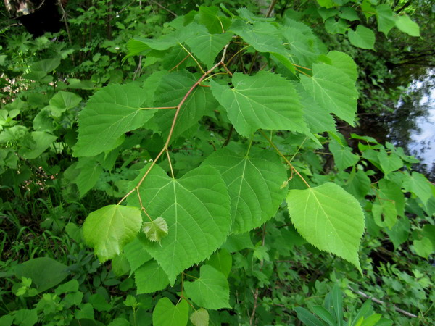
Сказывали о липе и сказки: В давние-давние времена в одной деревне жила-была сирота с красивым и гордым именем Олимпиада. Это была скромная, добрая и работящая девушка. Многие парни заглядывались на тонкий девичий стан и русую косу до колен. Но девушка была бедна, и в жёны никто её не брал. Больше всего ей по сердцу был деревенский пастух Василий. Но родители прочили ему в жёны дочь кузнеца.
Вот настали чёрные дни на Руси – пришла с востока многочисленная вражеская сила. Запылали городища и сёла, нивы и леса. Созвал князь народную рать, и ушёл пастух в ополчение. А Липушка, так ласково звал её Василий, дала слово ждать любимого. Долго не было вестей от парня. В то время враги разбили русское войско. Пришли басурмане в деревню и угнали в плен всех мирных жителей. Самые красивые девушки и дети оказались на восточном невольничьем рынке. Богатые иноземцы с жаром торговались за то, чтоб купить русоволосую красавицу. И купил её порученец восточного шейха для господского гарема. Когда шейх увидел Олимпиаду, её русые кудри до колен, её глаза цвета вечернего неба, то потерял голову от любви.
- Я сделаю тебя главной женой, - говорил ей шейх, но Липа не хотела подчиниться злой воле.
- Я люблю только своего Василия, - говорила она.
Тёмной ночью девушка попыталась бежать из плена, но слуги шейха нагнали её на высокой скале.
- Не бывать по - вашему, - сказала гордая девушка, - и бросилась с вершины в пропасть.
А на Руси прогнали нечистую силу. Вернулся с войны Василий, деревенский пастух. Старики рассказали, что вороги угнали его Липушку в плен, далеко, за тридевять земель. И отправился Василий искать-вызволять любимую. Князь-победитель снарядил торговый корабль в далёкие жаркие страны и взял с собой пастуха. Прибыл корабль в чужую страну. Стал Василий ходить по базарам и расспрашивать торговых людей о русской красавице. Отвели его к чёрной скале, рассказали, что случилось с девушкой. Посмотрел парень вниз и увидел на дне ущелья тонкое деревце с яркой ленточкой на ветвях. Признал Вася свой скромный подарок, что украшал девичьи косы. А иноземные купцы были очень удивлены, увидев дерево – совсем недавно его там и не было. Спустился пастух к деревцу, обнял его:
- Липушка, Липонька моя, как же я буду жить без тебя, - заплакал горькими слезами Василий. И на месте упавших слёз выросли синие васильки. С тех пор на земле и появилось дерево липа. Листья по форме напоминают сердечко, как большое и верное сердце девушки, что предпочла смерть жизни в неволе, да с не любимым. Рядом в лугах цветут васильки. Теперь они всегда вместе – Василёк и Липонька.
Сегодня липа является ценным медоносом. Древесина используется для различных поделок. Листья съедобны для скота и могут заготавливаться на зиму в виде веников.
Широко используется липа в народных промыслах, быту, медицине, что только добавляло ей «веса» в народном восприятии. Липа используется при изготовлении домашнего скарба, обуви, декоративных изделий. Большая часть кухонной посуды в крестьянском быту почти всех славянских народов, от ложек до братин, вплоть до XX века изготавливалось из липы.

